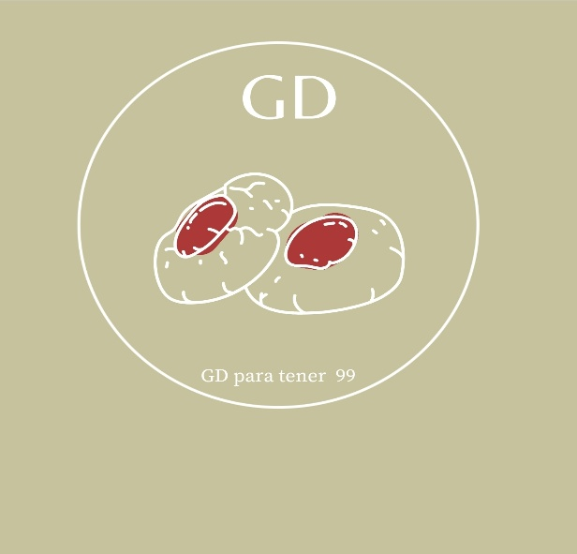
Alumna: Angel Mariel García Peñuelas
Maestra: Maria Romina Flores Peña
Escuela: INEI
Grado: 3ro de secundaria

INDICE
- Palabras clave

- Antecedentes

- Metodología

- Planteamiento del problema

- Justificación

PALABRAS CLAVE

- Sanck:
Son un tipo de alimentos que generalmente se utilizan para satisfacer temporalmente el hambre.
https://www.cdc.gov

- Diabetes:
Un grupo de enfermedad que tiene como resultado un exceso de azúcar de sangre.
https://es.wikipedia.org

- Salud:
El ser orgánico normalmente bien en todas sus funciones.
Diccionario

- Azúcar:
Es un discardio formado por una molécula glucosa y una fructuosa.
https://www.mapa.gob.es

ANTECEDENTES

- Plan de negocios para la producción y comercialización de un snack saludable para diabeticos en el departamento de lima.
Giannina Baldarrago Reyes, Christine Ameli Dejo Seminario, Olga Lourdes Lazo Alvarez.
Universidad San ignición de loyala, 2021.

- Formulación de un plan de negocios para la apertura del local remordimiento cero snack para diabeticos en la ciudad de Tacha 2019.
Nancy fuentes Mamani, Julissa Madelyne Lopez Cortavitare , Yudith Gina Tapia Mamani.

- Sistemas de información aplicados a estudios de mercado en relación a la implementación de snack .
Artemisa García Arismendiz, Mirtha Mercedes Fernánde Mantilla, Martha Gisella Rodriguez Fariaz.
Revista ibérica de sistemas de tecnologías de información, 158-166,2022.

METODOLOGÍA

- Tener todos los ingredientes.

- Seleccionar por cantidad.

- Hacer la masa.

- Poner el relleno de diferentes sabores (bajo en azúcar).

- Esperar el tiempo de cocción

- Probar en diferentes personas

- Mostrar gráficas

- Ver resultados

PLANTEAMIENTO DEL PROBLEMA

¿Por qué y para qué vas a hacer tu investigación?
Yo haré esta investigación para la gente que padece de diabetes o igual tiene problemas en dejar de comer azúcar.

Un ejemplo en el cual yo me e basado es que muchos familiares míos padecen de diabetes.

Actualmente existe un aumento de las enfermedades crónico degenerativa, especialmente el diabetes.
Por lo cual surge el interés de realizar productos reducidos en azúcar para ayudar en la disminución de estas enfermedades.

JUSTIFICACIÓN

Este proyecto tiene la finalidad de poder ayudar a las personas con problemas en el azúcar (diabetes) para poder apoyar a todas esas personas que se les dificulta dejar de comer azúcar, y que ayuden a cuidar su alimentación para evitar o prevenir algún tipo de enfermedad asociada con la mala alimentación.

OBJETIVOS

- General:

Ayudar a las personas diabeticas con sus problemas relacionados al consumo de azúcar creciendo un producto con beneficios y aptos para poder ayudar en tipo de enfermedades.

- Específicos:

- Crear el snack con metodologías estandarizadas en proyectos similares.
- Ponerlo a prueba en personas con y sin problemas de diabetes.
- Hacer gráficas .
- Tomar resultados
- Ver si funciona

HIPÓTESIS

La causa del diabetes es porque la glucosa se acumulo en el torrente sanguíneo. Esto se debe al que el páncreas no produce suficiente insulina.
Será posible elaborar un snack para diabeticos.
En la actualidad los casos de esta enfermedad cada día aumentan más, ya que estamos rodeados de alimentos con excesos de azúcar y grasa y las personas más efectuadas suelen ser ellos, entonces este snack cualquier persona lo podrá consumir, sin que su azúcar en la sangre aumente demasiado.
Además de ser un producto con beneficios nutricionales.

